МИНИСТЕРСТВО ОБРАЗОВАНИЯ И НАУКИ РЕСПУБЛИКИ БЕЛАРУСЬ

БЕЛОРУССКИЙ НАЦИОНАЛЬНЫЙ ТЕХНИЧЕСКИЙ УНИВЕРСИТЕТ

## Факультет информационных технологий и робототехники

Кафедра программного обеспечения вычислительной техники

и автоматизированных систем

**Отчет по лабораторной работе № 7**

по дисциплине: “ Методы и алгоритмы принятия решений ”

на тему: ***“*ОПТИМИЗАЦИЯ СЕТЕВОГО ПРОЕКТА ПО ВРЕМЕНИ*”***

Вариант 4

Выполнил**:** студент группы: 10701118 Хулуп А.В.

Приняла**:** ст.пр. Борисова И.М

Минск 2020-2021

**Задание**

Проект представлен сетевым графиком. Для каждой работы известна ее продолжительность t0 и минимально возможное время выполнения dij. Пусть задан срок выполнения проекта t0, а расчетное tкр > t0/ Продолжительность выполнения работы (i, j} линейно зависит от суммы дополнительно вложенных средств xij и выражается соотношением: tij=tij-kijxij. Технологические коэффициенты kij известны. Требуется:

* срок выполнения всего комплекса работ не превышал заданной величины t0;
* суммарное количество дополнительно вложенных средств было минимальным;
* продолжительность выполнения каждой работы tij была не меньше заданной величины dij.
* Определить сроки выполнения работ и их резервы времени.
* Построить линейный график выполнения работ.

**Решение задачи:**

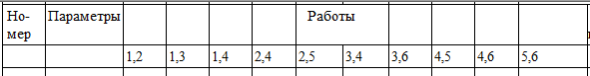

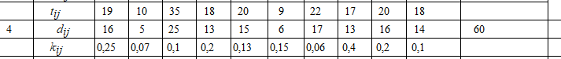

Для решения данной задачи, в первую очередь необходимо построить **сетевой график**, где вершина – это **событие,** а дуга – **работа.** В итоге исходя из имеющихся данных, получаем такой график:

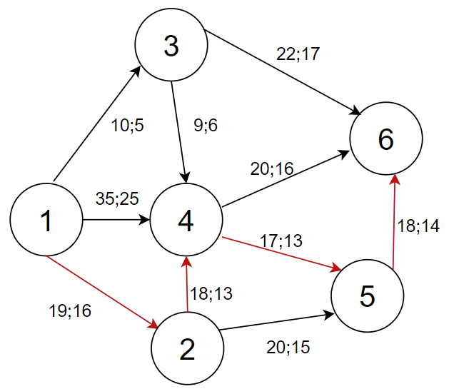

Рисунок 1 – полученный график

Исходя из этого графика, здесь имеется **8 полных путей**: L(1, 3, 6); L(1, 4, 6); L(1, 2, 4, 6); L(1, 2, 5, 6); L(1, 2, 4, 5, 6); L(1, 3, 4, 6); L(1, 3, 4, 5, 6); L(1, 4, 5, 6).

Время прохождения L(1, 3, 6) = 32

Время прохождения L(1, 4, 6) = 55

Время прохождения L(1, 4, 5, 6) = 70

Время прохождения L(1, 2, 4, 6) = 57

Время прохождения L(1, 2, 5, 6) = 57

Время прохождения L(1, 2, 4, 5, 6) = 72

Время прохождения L(1, 3, 4, 6) = 39

Время прохождения L(1, 3, 4, 5, 6) = 54

Красными стрелками обозначен **критический путь** – самый протяженный по времени путь. Его продолжительность равна **72 ($t_{Кр}=72$). Однако директивное время проекта = 60**. Это значит, что нам необходимо воспользоваться следующими формулами таким образом, чтобы:

$t_{ij}=t_{ij}-k_{ij}*x_{ij}$– это значит, что продолжительность работы зависит от суммы вложенных средств;

$t_{36}≤60,$ $t_{46}≤60$**и $t_{56}≤60,$**  – это время проекта не должно превышать директивного времени;

$t_{ij}^{o}-t_{ij}^{н}≥d_{ij}$– это значит, продолжительность выполнения каждой работы должна быть **не меньше** минимально возможного врмени;

А так же при поиске оптимального решения стоит учитывать:

* Срок выполнения всего комплекса работ не превышал директивного времени;
* Суммарное кол-во вложенных средст должно быть минимальным;
* Продолжительность заданной работы должна быть не меньше dij.

Начнем с поиска продолжительности работы по формуле:

$$t_{ij}=t_{ij}-k_{ij}*x_{ij}$$

В итоге мы получаем:

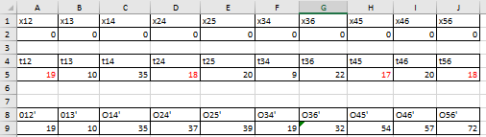

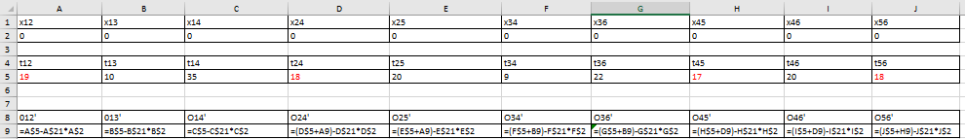

Рисунок 2, 3 – проверка на корректность работы формул

Убедившись, что формулы работают коррекнто, приступаем к следующему шагу. Для этого **в Поиске решений** прописываем данные ограничения:

$t_{36}≤60,$

$t_{46}≤60$**и $t_{56}≤60,$**

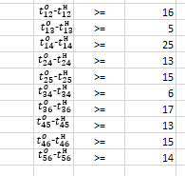

Рисунок 4 – вводимые ограничения

Теперь найдем сами значения $t_{ij}^{o}-t_{ij}^{н}$**:**





Рисунок 5, 6 – найденные значения

Далее сравним их, не получились ли они меньше минимального срока выполнения работ и заодно найдем изменяемые параметры $x_{ij}$**:**

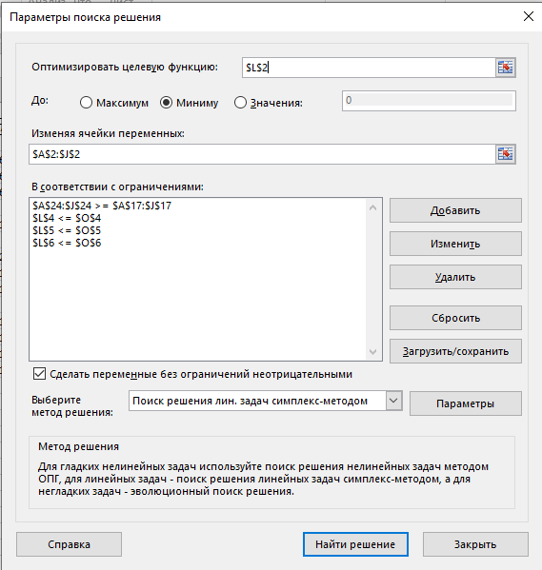

Рисунок 7 – вводимые ограничения

Отметим, что в целевой функции прописана **Сумма $x_{ij}$.** Посмотрим, что получилось:

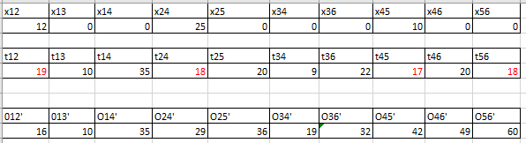

Рисунок 8 – полученные значения xij

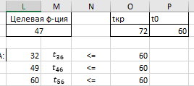

Рисунок 9 – значение целевой функции и проверка на ограничения

**Но данного шага недостаточно, так как L(1, 4, 5, 6) = 66, поэтому применяем такой подход снова.**

Выписываем заново $t_{ij}^{н}$ **и $t_{ij}^{o}$** :

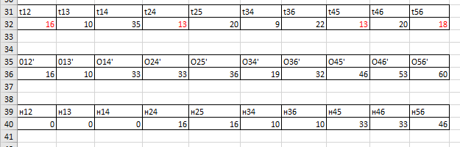

Рисунок 10 – значения $t_{ij}^{н}$ **и $t_{ij}^{o}$** :

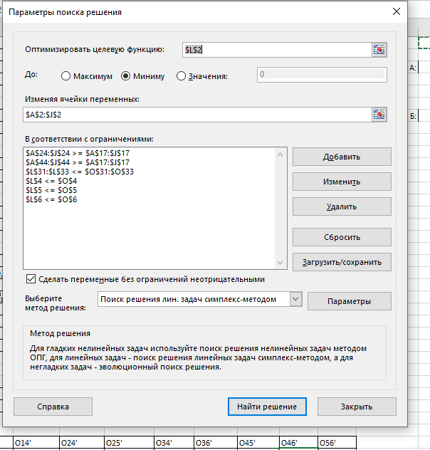

Рисунок 11 – обновленные ограничения

И в итоге мы получаем:



Рисунок 12 – найденная целевая функция и изменяемые параметры

Найдя все значения, перестроим наш график:

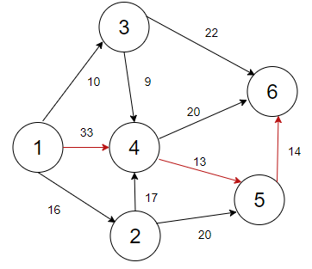

Рисунок 13 – обновленный граф

Отметим, чему равны:

$$t_{12}^{н}=0, t_{12}^{о}=16$$

$$t_{13}^{н}=0, t_{13}^{о}=10$$

$$t_{14}^{н}=0, t_{14}^{о}=33$$

$$t_{24}^{н}=16, t_{24}^{о}=33$$

$$t_{25}^{н}=16, t_{25}^{о}=36$$

$$t_{34}^{н}=10, t_{34}^{о}=19$$

$$t_{36}^{н}=10, t_{36}^{о}=32$$

$$t_{45}^{н}=33, t_{45}^{о}=46$$

$$t_{46}^{н}=33, t_{46}^{о}=53$$

$$t_{56}^{н}=46, t_{56}^{о}=60$$

Убеждаемся, что всё сходится, значит результат выпонения работ в **60 дней**  достигается при вложение средств **87 ден. единиц.** В таком случае, средства распределяются в след.случае:

* 12 единиц в работу (1, 2);
* 20 единиц в работу (1, 4);
* 5 единиц в работу (2, 4);
* 10 единиц в работу (4, 5);
* 40 единий в работу (5, 6).

При данном вложении, работы сокращаются на:

* (1, 2) – на 3 единицы;
* (1, 4) – на 2 единицы;
* (2, 4) – на 1 единицу;
* (4, 5) – на 4 единицы;
* (5, 6) – на 4 единицы.

**Вывод:** Для того, чтобы уложиться в директивный срок **60** дней, необходимо вложить денежные средства на сумму **87 ден. единиц**. В таком случае, будет достигнут данный срок при минимальных расходах, указанных сверху.